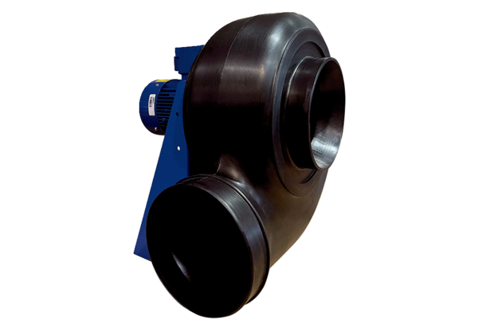Radiální ventilátor GRK R 40/6 D ExObsah dodávky: 1 kusSortiment: C
Typové číslo: 0073.0453Výrobce: MAICO

